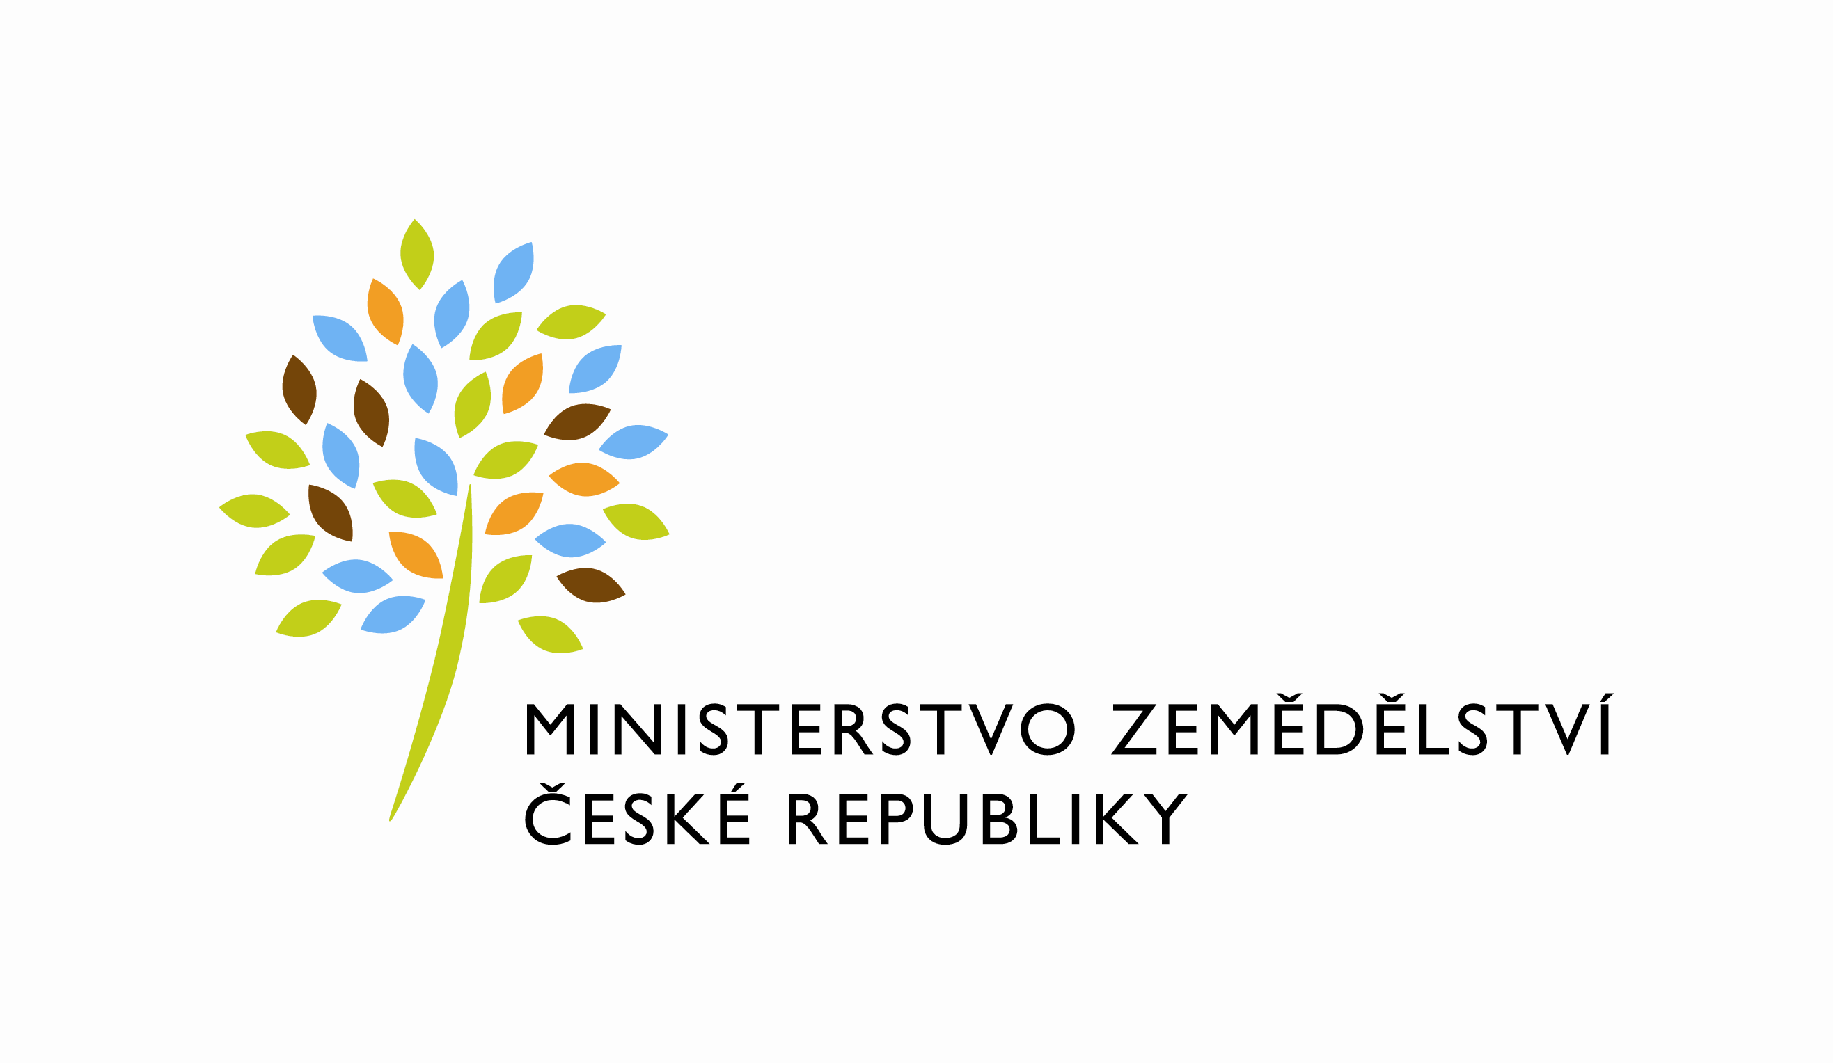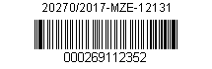

Číslo smlouvy pronajímatele: 1011-2014-121343/2

Dodatek č. 2

ke smlouvě o nájmu prostor sloužících k podnikání, kterým se mění v níže uvedeném rozsahu smlouva o nájmu prostor sloužících k podnikání ze dne 9.10.2014

Dodatek uzavřený níže uvedeného dne, měsíce a roku mezi:

Českou republikou – Ministerstvem zemědělství
se sídlem : Těšnov 65/17, 110 00 Praha 1
zastoupená : Mgr. Pavlem Brokešem, ředitelem odboru vnitřní správy
IČ : 00020478
DIČ : CZ00020478 Plátce DPH
Bankovní spojení : xxxxxxxxxxxxxxxxxx
Číslo účtu pro úhradu nájemného : xxxxxxxxxxxxxxxxxx
Číslo účtu pro úhradu nákladů spojených s provozem budovy: xxxxxxxxxxxxxxxxxxxxx

Kontaktní osoba : Ing. Vlasta Ficková,odborný referent ORSB
se sídlem: Tyršova 59, 547 01 Náchod
tel : 724 079 514
e-mail : vlasta.fickova@mze,.cz
Fakturační adresa : sídlo zaměstnance ORSB
( dále jen „pronajímatel “ )

a

Okresní agrární komora Rychnov nad Kněžnou
se sídlem Jiráskova 1320, 516 01 Rychnov nad Kněžnou
zastoupená Ing. Pavlem Kupkou, předsedou OAK RK
IČ: 48172863
DIČ: CZ48172863
bankovní spojení: xxxxxxxxxxxxxxxxxxxxxxxx
(dále jen „nájemce“ – na straně druhé)

Tímto dodatkem se mezi pronajímatelem a nájemcem mění a doplňuje smlouva o nájmu prostor sloužících k podnikání situovaných v Rychnově nad Kněžnou , ulice Jiráskova 1320, uzavřená dne 9.10.2014 ve znění dodatku č. 1 (dále jen smlouva) takto:

1.

Čl. V. bod 1,2, smlouvy – nájemné za nebytové prostory se mění takto:

1/ Výše nájemného za pronajaté prostory se sjednává ve výši 708,- Kč/1m²/rok bez DPH,
tj. 12.850,- Kč bez DPH ročně.
Nájemné je stanoveno po dohodě stran ve výši obvyklé v době uzavření nájemní smlouvy
s přihlédnutím k nájemnému za nájem obdobných věcí za obdobných podmínek.

2/ Nájemné za užívání nebytových prostor bude nájemci fakturováno čtvrtletně ve výši 3.212,50 Kč
bez DPH a bude nájemcem hrazeno na účet pronajímatele vedený u xxxxxxxxxxxxxxxxxxxxxx
vždy na základě faktury vystavené pronajímatelem do doby splatnosti uvedené na faktuře.

Ostatní ustanovení smlouvy zůstávají beze změny.
Tento dodatek nabývá platnosti dnem podpisu oběma smluvními stranami.
Dodatek je vyhotoven ve čtyřech vyhotoveních, přičemž každá ze smluvních stran obdrží po dvou vyhotoveních.
Nájemce svým podpisem níže potvrzuje, že souhlasí s tím, aby byl uveřejněn obraz tohoto dodatku a dalších dokumentů od tohoto dodatku odvozených, stejně jako obraz smlouvy, od níž je dodatek odvozen, a jejich případných změn (dodatků) a dalších dokumentů od této smlouvy odvozených, včetně metadat požadovaných k uveřejnění dle zákona č. 340/2015 Sb., o registru smluv. Smluvní strany se dohodly, že podklady dle předchozí věty odešle za účelem jejich uveřejnění správci registru smluv pronajímatel. Tím není dotčeno právo nájemce k jejich odeslání.

V Praze dne: 30.3.2017 V Rychnově nad Kněžnou dne:4.4.2017

Za pronajímatele: Za nájemce:

……………………………… ………………………………….
Mgr. Pavel Brokeš Ing. Pavel Kupka
ředitel odboru vnitřní správy předseda představenstva
Okresní agrární komory

